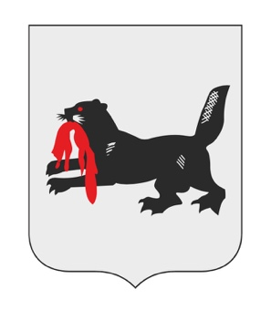 |  | 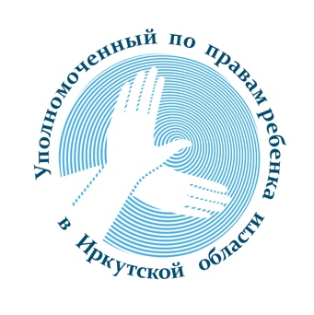

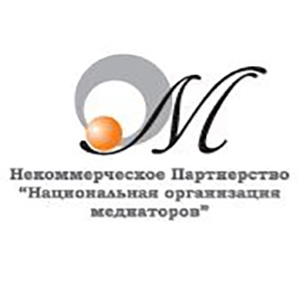 | 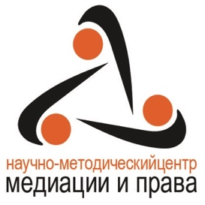 | ФГБУ  «Федеральный институт медиации»

Уважаемые коллеги!
11-12 октября 2018 года Ассоциация (некоммерческое партнерство) «Байкальская лига медиаторов» совместно с партнерами проводит в г. Иркутск I Международный форум «Сибирь: Европа и Азия - диалог о медиации».
Цель проведения Форума: обсуждение вопросов развития медиации в странах СНГ, обмен мнениями и практикой применения медиации, выработка предложений, способствующих дальнейшему интегрированию медиации в практику деятельности правозащитных организаций, государственных и муниципальных органов, бизнеса.
Партнерами Форума выступают:
- Правительство Иркутской области;
- Уполномоченный по правам ребенка в Иркутской области;
- АНО "Научно-методический центр медиации и права", г. Москва;
- Федеральный институт медиации, г. Москва;
- СРО «НП Национальная организация медиаторов», г. Москва.
В рамках Форума состоится научно-практическая конференция «Медиация: актуальные проблемы и перспективы развития» как итоговое мероприятие проекта «Ты можешь САМ! Развитие медиации как способа защиты прав человека, инструмента снижения конфликтности, повышения правовой культуры в обществе» - победителя конкурса президентских грантов.
Планируется проведение семинаров, мастер-классов, круглых столов.
Предлагается обсудить следующие вопросы:
      - Современное состояние медиации в России и мире;
      - Обобщение и анализ опыта практического применения медиации;
      - Третейский суд и медиация;
      - Бизнес-медиация;
      - Значимость развития медиации в улучшении социально-экономических показателей и совершенствовании судебной системы;
      - иные вопросы.

Приглашаем Вас и Ваших коллег принять участие в работе Форума!
Прилагаем примерную программу Форума (приложение 1).
Контактное лицо: Кровушкина Анастасия Александровна, тел: 89041529636.
Просим Вас довести указанную информацию до всех заинтересованных лиц.
Благодарим за сотрудничество и будем рады видеть Вас и Ваших коллег в числе участников Форума!

С уважением,
Председатель Правления Ассоциации
Байкальская Лига медиаторов,
Член Общественно-методического совета
по развитию медиации при «Федеральном институте медиации»
Член СРО «Национальная организация медиаторов»

А.С. Архипкина

Приложение 1.
I МЕЖДУНАРОДНЫЙ ФОРУМ
«СИБИРЬ: ЕВРОПА И АЗИЯ - ДИАЛОГ О МЕДИАЦИИ»
Программа

Даты проведения: 11-12 октября 2018 г.

Место проведения: Иркутская областная универсальная научная библиотека им. И.И.Молчанова-Сибирского, адрес: г. Иркутск, ул. Лермонтова, 253.
Цель проведения Форума: обсуждение вопросов развития медиации в странах СНГ, обмен мнениями и практикой применения медиации, выработка предложений, направленных на эффективное внедрение медиации, способствующих дальнейшему интегрированию медиации в практику деятельности правозащитных организаций, государственных и муниципальных органов, бизнеса.
Участники: медиаторы, юристы, представители бизнеса, образовательных организаций, медицинских учреждений, общественных и правозащитных организаций, представители органов государственной власти и местного самоуправления, психологи, все интересующиеся проблематикой конфликта и медиации.
Партнеры Форума:
- Правительство Иркутской области
- Уполномоченный по правам ребенка в Иркутской области
- АНО "Научно-методический центр медиации и права”, г. Москва.
- Федеральный институт медиации, г. Москва.
- СРО «НП Национальная организация медиаторов».
11 октября

11 октября – Международная научно-практическая конференция «Медиация: актуальные проблемы и перспективы развития» (итоговое мероприятие проекта «Ты можешь САМ! Развитие медиации как способа защиты прав человека, инструмента снижения конфликтности, повышения правовой культуры в обществе» - победителя конкурса президентских грантов).
График работы:
09.00-10.00 – регистрация участников.
10.00 – 13.00 – пленарное заседание.
13.00 – 14.00 – перерыв.
14.00 – 16.30 – работа по секциям.
16.30 – 17.00 - подведение итогов. Вручение сертификатов участникам конференции.

Программа пленарного заседания формируется на основании заявок участников (заявки принимаются до 15 сентября). Предлагается рассматривать актуальные вопросы развития медиации как юридической процедуры.

Тематика работы секций:
1. Медиация в гражданском и арбитражном процессе.
2. Семейная медиация.
3. Школьная медиация.
4. Медиация и медиативные технологии в работе с несовершеннолетними и семьями, находящимися в трудной жизненной ситуации и социально-опасном положении.
5. Медиация в урегулировании межнациональных конфликтов.

12 октября 2018 г.

Продолжение работы Форума. Мастер-классы.

Организаторами предлагаются следующие темы мастер-классов:
- Значение медиации в корпоративной деятельности
- Возможности медиации в образовательной среде и вопросы защиты прав детей
- Восстановительная медиация.
- Возможности медиации при урегулировании семейных споров.
- Мастерская тренера медиаторов.
- Арт- медиация.

Тематика мастер-классов будет сформирована на основании предложений спикеров (предложения принимаются до 15 сентября).

13 октября 2018 г.
День для экскурсионной программы на озеро Байкал (этнографический музей «Тальцы», Лимнологический музей пос. Листвянка, посещение аквариума байкальской нерпы).

Для формирования программы Форума просим Вас подтвердить свое участие, направив заявку по электронному адресу mediaciafirst@yandex.ru до 15 сентября 2018 г.
Проезд и проживание участников Форума осуществляется за счет средств командирующей стороны.

При реализации проекта используются средства государственной поддержки, выделенные в качестве гранта в соответствии с распоряжением Президента Российской Федерации от 03.04.2017 № 93-рп и на основании конкурса, проведенного Фондом президентских грантов на предоставление грантов Президента Российской Федерации на развитие гражданского общества.

